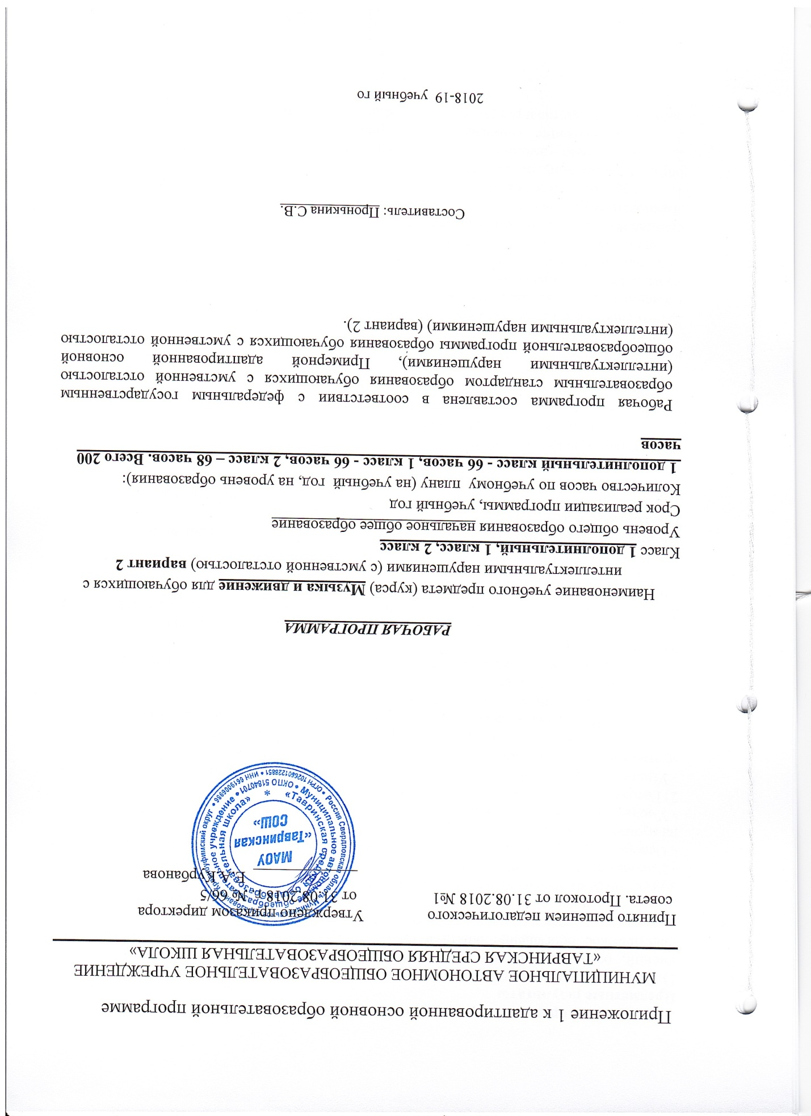

Личностные и предметные результаты освоения конкретного учебного предмета
Предметные результаты
1) Развитие слуховых и двигательных восприятий, танцевальных, певческих, хоровых умений, освоение игре на доступных музыкальных инструментах, эмоциональное и практическое обогащение опыта в процессе музыкальных занятий, игр, музыкально-танцевальных, вокальных и инструментальных выступлений.
- Интерес к различным видам музыкальной деятельности (слушание, пение, движение под музыку, игра на музыкальных инструментах).
- Умение слушать музыку и выполнять простейшие танцевальные движения.
- Освоение приемов игры на музыкальных инструментах, сопровождение мелодии игрой на музыкальных инструментах.
- Умение узнавать знакомые песни, подпевать их, петь в хоре.
2) Готовность к участию в совместных музыкальных мероприятиях.
- Умение проявлять адекватные эмоциональные реакции от совместной и самостоятельной музыкальной деятельности.
- Стремление к совместной и самостоятельной музыкальной деятельности;
- Умение использовать полученные навыки для участия в представлениях, концертах, спектаклях, др.Базовые учебные действия.
Личностные результаты
1. Основы персональной идентичности, осознание своей принадлежности определенному полу, осознание себя как «Я»;
2. Социально – эмоциональное участие в процессе общения и деятельности;
3. Формирование социально ориентированного взгляда на окружающий мир в органичном единстве и разнообразии природной и социальной частей;

МУЗЫКА И ДВИЖЕНИЕ. 1 КЛАСС
Личностные и предметные результаты освоения конкретного учебного предмета
Предметные результаты
1) Развитие слуховых и двигательных восприятий, танцевальных, певческих, хоровых умений, освоение игре на доступных музыкальных инструментах, эмоциональное и практическое обогащение опыта в процессе музыкальных занятий, игр, музыкально-танцевальных, вокальных и инструментальных выступлений.
- Интерес к различным видам музыкальной деятельности (слушание, пение, движение под музыку, игра на музыкальных инструментах).
- Умение слушать музыку и выполнять простейшие танцевальные движения.
- Освоение приемов игры на музыкальных инструментах, сопровождение мелодии игрой на музыкальных инструментах.
- Умение узнавать знакомые песни, подпевать их, петь в хоре.
2) Готовность к участию в совместных музыкальных мероприятиях.
- Умение проявлять адекватные эмоциональные реакции от совместной и самостоятельной музыкальной деятельности.
- Стремление к совместной и самостоятельной музыкальной деятельности;
- Умение использовать полученные навыки для участия в представлениях, концертах, спектаклях, др. Базовые учебные действия.
Личностные результаты
1. Основы персональной идентичности, осознание своей принадлежности определенному полу, осознание себя как «Я»;
2. Социально – эмоциональное участие в процессе общения и деятельности;
3. Формирование социально ориентированного взгляда на окружающий мир в органичном единстве и разнообразии природной и социальной частей.

ОСНОВНОЕ СОДЕРЖАНИЕ УЧЕБНОГО ПРЕДМЕТА
Программно-методический материал 1 дополнительного класса включает 4 раздела: «Слушание», «Пение», «Движение под музыку», «Игра на музыкальных инструментах».
Слушание.
Слушание (различение) тихого и громкого звучания музыки. Определение начала и конца звучания музыки. Слушание (различение) быстрой, умеренной и медленной музыки. Слушание (различение) колыбельной песни и марша. Слушание (различение) веселой и грустной музыки. Узнавание знакомой песни. Слушание (различение) высоких и низких звуков. Определение характера музыки. Узнавание знакомой мелодии, исполненной на разных музыкальных инструментах. Слушание (различение) сольного и хорового исполнения произведения. Определение музыкального стиля произведения. Узнавание оркестра (народных инструментов, симфонических и др.), в исполнении которого звучит музыкальное произведение. Соотнесение музыкального образа с персонажем художественного произведения.
Пение.
Подражание характерным звукам животных во время звучания знакомой песни. Подпевание отдельных или повторяющихся звуков, слогов и слов. Подпевание повторяющихся интонаций припева песни. Пение слов песни (отдельных фраз, всей песни). Выразительное пение с соблюдением динамических оттенков. Пение в хоре. Различение запева, припева и вступления к песне.
Движение под музыку.
Топать под музыку. Хлопать в ладоши под музыку. Покачиваться одной ноги
на другую. Начинать движение под музыку вместе с началом ее звучания и останавливаться по ее окончании. Двигаться под музыку разного характера (ходить, бегать, прыгать, кружиться, приседать). Выполнять под музыку действия с предметами (наклонять предмет в разные стороны, опускать/поднимать предмет, подбрасывать/ловить предмет, махать предметом и т.п.). Выполнять движения разными частями тела под музыку («фонарики», «пружинка», наклоны головы и др.). Соблюдать последовательность простейших танцевальных движений. Передавать простейшие движения животных. Выполнять движения, соответствующие словам песни. Соблюдать последовательность движений в соответствии с исполняемой ролью при инсценировке песни. Двигаться в хороводе. Двигаться под музыку в медленном, умеренном и быстром темпе. Ритмично ходить под музыку. Изменять скорость движения под музыку (ускорять, замедлять). Менять движения при изменении метроритма произведения, при чередовании запева и припева песни, при изменении силы звучания.
Выполнять танцевальные движения в паре с другим танцором. Выполнять развернутые движения одного образа. Имитировать игру на музыкальных инструментах.
Игра на музыкальных инструментах.
Слушание (различение) по звучанию музыкальных инструментов (контрастные по звучанию, сходные по звучанию). Освоение приемов игры на музыкальных инструментах, не имеющих звукоряд. Тихая и громкая игра на музыкальном инструменте. Сопровождение мелодии игрой на музыкальном инструменте. Своевременное вступление и окончание игры на музыкальном инструменте. Освоение приемов игры на музыкальных инструментах, имеющих звукоряд. Сопровождение мелодии ритмичной игрой на музыкальном инструменте. Игра в ансамбле.

1 класс
Программно-методический материал включает 4 раздела: «Слушание», «Пение», «Движение под музыку», «Игра на музыкальных инструментах».
Слушание.
Слушание (различение) тихого и громкого звучания музыки. Определение начала и конца звучания музыки. Слушание (различение) быстрой, умеренной и медленной музыки. Слушание (различение) колыбельной песни и марша. Слушание (различение) веселой и грустной музыки. Узнавание знакомой песни. Слушание (различение) высоких и низких звуков. Определение характера музыки. Узнавание знакомой мелодии, исполненной на разных музыкальных инструментах. Слушание (различение) сольного и хорового исполнения произведения. Определение музыкального стиля произведения. Узнавание оркестра (народных инструментов, симфонических и др.), в исполнении которого звучит музыкальное произведение. Соотнесение музыкального образа с персонажем художественного произведения.
Пение.
Подражание характерным звукам животных во время звучания знакомой песни. Подпевание отдельных или повторяющихся звуков, слогов и слов. Подпевание повторяющихся интонаций припева песни. Пение слов песни (отдельных фраз, всей песни). Выразительное пение с соблюдением динамических оттенков. Пение в хоре. Различение запева, припева и вступления к песне.
Движение под музыку.
Топать под музыку. Хлопать в ладоши под музыку. Покачиваться одной ноги на другую. Начинать движение под музыку вместе с началом ее звучания и останавливаться по ее окончании. Двигаться под музыку разного характера (ходить, бегать, прыгать, кружиться, приседать). Выполнять под музыку действия с предметами (наклонять предмет в разные стороны, опускать/поднимать предмет, подбрасывать/ловить предмет, махать предметом и т.п.). Выполнять движения разными частями тела под музыку («фонарики», «пружинка», наклоны головы и др.). Соблюдать последовательность простейших танцевальных движений. Передавать простейшие движения животных. Выполнять движения, соответствующие словам песни. Соблюдать последовательность движений в соответствии с исполняемой ролью при инсценировке песни. Двигаться в хороводе. Двигаться под музыку в медленном, умеренном и быстром темпе. Ритмично ходить под музыку. Изменять скорость движения под музыку (ускорять, замедлять). Менять движения при изменении метроритма произведения, при чередовании запева и припева песни, при изменении силы звучания.
Выполнять танцевальные движения в паре с другим танцором. Выполнять развернутые движения одного образа. Имитировать игру на музыкальных инструментах.
Игра на музыкальных инструментах.
Слушание (различение) по звучанию музыкальных инструментов (контрастные по звучанию, сходные по звучанию). Освоение приемов игры на музыкальных инструментах, не имеющих звукоряд. Тихая и громкая игра на музыкальном инструменте. Сопровождение мелодии игрой на музыкальном инструменте. Своевременное вступление и окончание игры на музыкальном инструменте. Освоение приемов игры на музыкальных инструментах, имеющих звукоряд. Сопровождение мелодии ритмичной игрой на музыкальном инструменте. Игра в ансамбле.
Содержание программы 2 класс
Ознакомительно-ориентировочные действия в музыкальной предметно-развивающей среде. Знакомство учащихся с двумя-тремя музыкальными игрушками. Побуждение их к выбору любимой музыкальной игрушки. Совместные с учащимися игры с музыкальными игрушками.
Совместное с учащимися рассматривание музыкальных инструментов, музицирование на музыкальных инструментах. Исполнение учителем музыкальных произведений на детских музыкальных инструментах.
Слушание учениками песенок в исполнении учителя.
Привлечение учащихся к танцам под музыку, исполняемую на музыкальных инструментах, звучащую в аудиозаписи.
Слушание и пение. Пропеваниепопевок с различной интонационной, динамической окрашенностью, сочетая пение с мимикой и пантомимикой. В процессе пения побуждение учащихся к подрожательным реакциям. Музыкальные упражнения в которых пропеваются имена детей, звучат подражания голосам животных.
Игровые упражнения на различение звучания музыкальных игрушек, детских музыкальных инструментов. Игры и упражнения на привлечение внимания учащихся к музыкальным звукам, пению. Упражнение на развитие слухового внимания учащихся.
Упражнение на развитие в игровых ситуациях восприятие средств музыкальной выразительности (высоко-низко, громко-тихо).с использованием звучащих игрушек, музыкальных инструментов, звукоподражаний.
Музыкально-дидактические игры на узнавание голосов детей (звучащих под музыку), звучание различных музыкальных инструментов.
Музыкально-ритмические движения. Упражнение на выполнение учащимися простейших движений, сопровождаемых подпеванием, "звучащими" жестами действиями с простейшими ударными и шумовыми инструментами.
Имитационные упражнения, соответствующие тексту песни или действиям с игрушкой.
Движение под музыку в пространстве кабинета:ходить и бегать врассыпную, перестраиваться в круг, маршировать в колонне и парами, передвигаться вперед, назад, собираться вокруг учителя или игрушки, по сигналу расходиться в разные стороны.
Игра на музыкальных инструментах. Знакомство учащихся с музыкальными инструментами. Игра на различных музыкальных инструментах, сопровождение игры пением, мимическими движениями, с целью вызвать эмоциональные реакции учащихся. Побуждение учащихся к подыгрыванию учителю на шумовых ударных инструментах. Музыкальные игры по системе К.Орфа.

КАЛЕНДАРНО-ТЕМАТИЧЕСКОЕ ПЛАНИРОВАНИЕ 1 дополнительный класс
№ | Тема урока
1 | «В гостях у кошки»
2 | «В гостях у кошки»
3 | «Музыкальная шкатулка»
4 | «Музыкальная шкатулка»
5 | «Разноцветные зонтики»
6 | «Разноцветные зонтики»
7 | «В осеннем лесу»
8 | «В осеннем лесу»
9 | «У медведя во бору»
10 | «У медведя во бору»
11 | «Осенний теремок»
12 | «Осенний теремок»
13 | «Цок, Цок, лошадка!»
14 | «Цок, Цок, лошадка!»
15 | «Первые снежинки»
16 | «Первые снежинки»
17 | «Бабушка Зима»
18 | «Бабушка Зима»
19 | «Нарядная елочка»
20 | «Нарядная елочка»
21 | «Новогодний хоровод»
22 | «Новогодний хоровод»
23 | «Много снега намело»
24 | «Много снега намело»
25 | «Утро в лесу»
26 | «Утро в лесу»
27 | «День рождения Зайки»
28 | «День рождения Зайки»
29 | «Голубые санки»
30 | «Голубые санки»
31 | «Снеговик и елочка»
32 | «Снеговик и елочка»
33 | «Лепим мы Снеговика»
34 | «Лепим мы Снеговика»
35 | «Колобок-музыкант»
36 | «Колобок-музыкант»
37 | «Оладушки у Бабушки»
38 | «Оладушки у Бабушки»
39 | «Бабушка Маруся»
40 | «Бабушка Маруся»
41 | «Подарок для мамы»
42 | «Подарок для мамы»
43 | «Улыбнулось Солнышко»
44 | «Улыбнулось Солнышко»
45 | «Заюшкина избушка»
46 | «Заюшкина избушка»
47 | «Как Петушок Солнышко разбудил»
48 | «Как Петушок Солнышко разбудил»
49 | «Пришла весна»
50 | «Пришла весна»
51 | «Петушок и курочка»
52 | «Петушок и курочка»
53 | «Весенние кораблики»
54 | «Весенние кораблики»
55 | «Зазвенели ручейки»
56 | «Зазвенели ручейки»
57 | «Птичка-невеличка»
58 | «Птичка-невеличка»
59 | «Добрый Жук»
60 | «Добрый Жук»
61 | «Тимошкина машина»
62 | «Тимошкина машина»
63 | «Веселый оркестр»
64 | «Веселый оркестр»
65 | Играем в оркестре
66 | Играем в оркестре

КАЛЕНДАРНО-ТЕМАТИЧЕСКОЕ ПЛАНИРОВАНИЕ 1 класс
№ | Тема
1 | «В гостях у кошки»
2 | «В гостях у кошки»
3 | «Музыкальная шкатулка»
4 | «Музыкальная шкатулка»
5 | «Разноцветные зонтики»
6 | «Разноцветные зонтики»
7 | «В осеннем лесу»
8 | «В осеннем лесу»
9 | «У медведя во бору»
10 | «У медведя во бору»
11 | «Осенний теремок»
12 | «Осенний теремок»
13 | «Цок, Цок, лошадка!»
14 | «Цок, Цок, лошадка!»
15 | «Первые снежинки»
16 | «Первые снежинки»
17 | «Бабушка Зима»
18 | «Бабушка Зима»
19 | «Нарядная елочка»
20 | «Нарядная елочка»
21 | «Новогодний хоровод»
22 | «Новогодний хоровод»
23 | «Много снега намело»
24 | «Много снега намело»
25 | «Утро в лесу»
26 | «Утро в лесу»
27 | «День рождения Зайки»
28 | «День рождения Зайки»
29 | «Голубые санки»
30 | «Голубые санки»
31 | «Снеговик и елочка»
32 | «Снеговик и елочка»
33 | «Лепим мы Снеговика»
34 | «Лепим мы Снеговика»
35 | «Колобок-музыкант»
36 | «Колобок-музыкант»
37 | «Оладушки у Бабушки»
38 | «Оладушки у Бабушки»
39 | «Бабушка Маруся»
40 | «Бабушка Маруся»
41 | «Подарок для мамы»
42 | «Подарок для мамы»
43 | «Улыбнулось Солнышко»
44 | «Улыбнулось Солнышко»
45 | «Заюшкина избушка»
46 | «Заюшкина избушка»
47 | «Как Петушок Солнышко разбудил»
48 | «Как Петушок Солнышко разбудил»
49 | «Пришла весна»
50 | «Пришла весна»
51 | «Петушок и курочка»
52 | «Петушок и курочка»
53 | «Весенние кораблики»
54 | «Весенние кораблики»
55 | «Зазвенели ручейки»
56 | «Зазвенели ручейки»
57 | «Птичка-невеличка»
58 | «Птичка-невеличка»
59 | «Добрый Жук»
60 | «Добрый Жук»
61 | «Тимошкина машина»
62 | «Тимошкина машина»
63 | «Веселый оркестр»
64 | «Веселый оркестр»
65 | Играем в оркестре
66 | Играем в оркестре

Тематическое планирование 2 класс
№ | Тема урока
1 | Мир музыки. Песенки
2 | Знакомство с музыкальными игрушками.
3 | Игры с детскими музыкальными инструментами. Трещетки.
4 | Игры с детскими музыкальными инструментами. Бубен.
5 | Игры с детскими музыкальными инструментами. Колокольчики, погремушки.
6 | Игры с детскими музыкальными инструментами
7 | Игры с детскими музыкальными инструментами
8 | Игры с детскими музыкальными инструментами
9 | Осень – Волшебница. Попевки
10 | Осень – Волшебница. Прибаутки
11 | Осень – Волшебница. Песенки
12 | Осень – Волшебница. Слушание
13 | Осень – Волшебница. Пальчиковая гимнастика
14 | Музыкальные игры. Ложки
15 | Музыкальные игры. Пальчиковые игрушки.
16 | Музыкальные игры. Игрушки на руку
17 | Музыкальные игры. Бубен
18 | Музыкальные игры. Маракас
19 | Музыкально – дидактические игры. Маленький оркестр.
20 | Музыкально – дидактические игры. Зайка.
21 | Красавица Зима. Попевки.
22 | Красавица Зима. Пальчиковая гимнастика
23 | Красавица Зима. Прибаутки.
24 | Красавица Зима. Песенки.
25 | Красавица Зима. Слушание музыки.
26 | Ритмический рисунок. Хлопки
27 | Ритмический рисунок. Металлофон
28 | Ритмический рисунок. Инструменты
29 | Зимняя сказка. Попевки
30 | Зимняя сказка. Прибаутки
31 | Зимняя сказка. Слушание музыки
32 | Зимняя сказка. Песенки
33 | Зимняя сказка. Пальчиковая гимнастика
34 | Музыкально – дидактические игры. Медвежонок
35 | Музыкально – дидактические игры. Погремушки.
36 | Музыкально – дидактические игры. Слушание музыки.
37 | Музыкально – дидактические игры. Пальчиковые игрушки.
38 | Музыкально – дидактические игры. Инструменты
39 | Музыкальные звуки.
40 | Музыкальные звуки. Соотнесение с картинками.
41 | Музыкальные звуки. Слушание звуков.
42 | Музыкальные звуки. Игра.
43 | Музыкальные звуки. Оркестр
44 | Имитационные упражнения, соответствующие тексту песен.
45 | Имитационные упражнения, соответствующие тексту песен.
46 | Мама- милая моя. Музыкальная игра
47 | Мама- милая моя. Песенки
48 | Мама- милая моя. Слушание песен
49 | Мама- милая моя. Пальчиковая гимнастика
50 | Мама- милая моя. Попевки
51 | Весна – красна. Пальчиковая гимнастика
52 | Весна – красна. Попевки
53 | Весна – красна. Прибаутки
54 | Весна – красна. Песенки
55 | Весна – красна. Слушание музыки
56 | Весна – красна. Викторина
57 | Звуки и голоса природы. Птицы.
58 | Звуки и голоса природы. Лес.
59 | Звуки и голоса природы. Слушание музыки
60 | Средства музыкальной выразительности. Громко-тихо.  Быстро-медленно.
61 | Средства музыкальной выразительности. Громко-тихо.  Быстро-медленно.
62 | Высоко-низко
63 | Грустно-весело.
64 | Плавно-отрывисто.
65 | Инструмент – голос.
66 | Игра на детских музыкальных инструментах
67 | Музыкальная викторина
68 | Мини-концерт

